Ofício Vereador Nº 1654/2022

São Roque, 18 de agosto de 2022.

Prezado Senhor,

Venho, por meio deste, cordialmente, solicitar a Vossa Senhoria o conserto do poste de iluminação da Rua Angiolucci Della Déa, na Vila Aguiar.
Ocorre que a referida localidade encontra-se muito escura no período noturno devido à ausência do poste que está quebrado (fotografia anexa). Dessa forma, é necessário o solicitado conserto visto que a iluminação traz orientação para o trânsito noturno na via, bem como inibi a atuação de meliantes que se aproveitam do breu noturno para cometerem delitos.
Na certeza de que dispensará especial atenção a este Ofício, desde já agradeço, renovando meus mais sinceros protestos de elevada estima e de distinta consideração.

Atenciosamente,

Cláudia Rita Duarte Pedroso
(Dra Claudia Pedroso)
Vereador

Ao
Ilustríssimo Senhor
MARCOS VANDERLEI AMORIM
MD. Gerente da CPFL (Companhia Piratininga de Força e Luz)
São Roque – SP
amorim@cpfl.com.br

PROTOCOLO Nº CETSR 18/08/2022 - 11:53 10536/2022 / CD
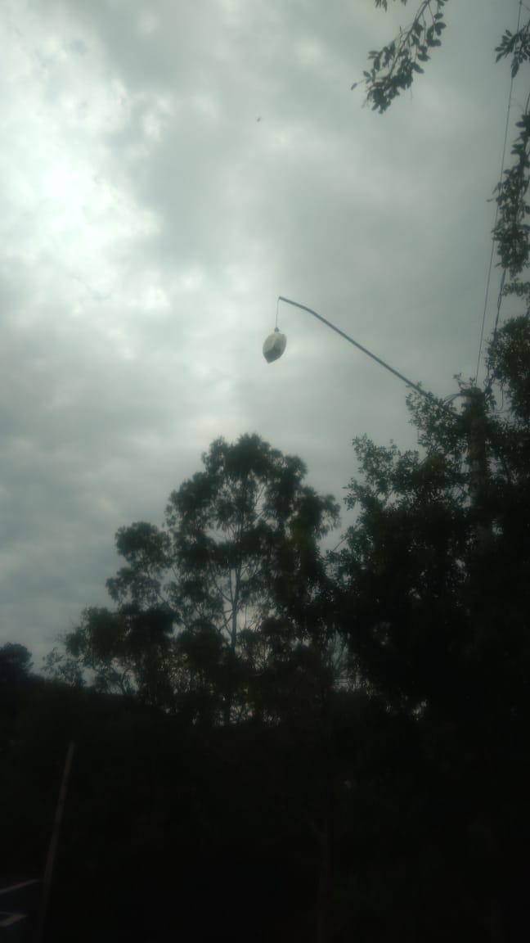
PROTOCOLO Nº CETSR 18/08/2022 - 11:53 10536/2022 / CD

